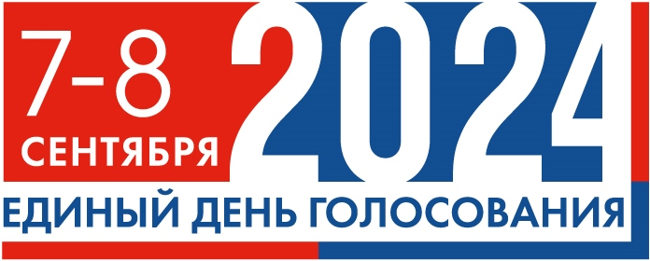

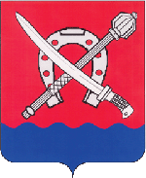ВЫБОРЫ ДЕПУТАТОВ СОВЕТА КАВКАЗСКОГО СЕЛЬСКОГО ПОСЕЛЕНИЯ КАВКАЗСКОГО РАЙОНА ПЯТОГО СОЗЫВА

Выборы депутатов Совета Кавказского сельского поселения

Кавказского района пятого созыва



Дополнительная информация: krasnodar.vybory.izbirkom.ru